 | Министерство образования и науки Российской Федерации  Федеральное государственное бюджетное образовательное учреждение высшего образования  «Московский государственный технический университет имени Н.Э. Баумана  (национальный исследовательский университет)»  (МГТУ им. Н.Э. Баумана)

Факультет «Информатика и системы управления» (ИУ)
Кафедра «Информационные системы и телекоммуникации» (ИУ3)
Отчет
по лабораторной работе № 5
по курсу «Технологии машинного обучения»
Часть 1 и Часть 2

Выполнил: Зеленцов А.А.
Группа: ИУЗС-51Б
Проверил: О.Г.Саргсян

Москва, 2026 г.
Часть 1
Ансамблевые модели: бэггинг, случайный лес, adaboost и градиентный бустинг
1.1. Описание задания
Ссылка на постановку задания:
- https://github.com/ugapanyuk/courses_current/wiki/LAB_TMO_ENSEMBLES_1
Тема: ансамблевые модели: бэггинг, случайный лес, AdaBoost и градиентный бустинг.
Цель лабораторной работы:
изучение ансамблевых моделей машинного обучения.
Задание:
- Выберите набор данных (датасет) для решения задачи классификации или регрессии.
- В случае необходимости проведите удаление или заполнение пропусков и кодирование категориальных признаков.
- С использованием метода train_test_split разделите выборку на обучающую и тестовую.
- Обучите следующие ансамблевые модели: две модели группы бэггинга (бэггинг, случайный лес или сверхслучайные деревья); AdaBoost; градиентный бустинг.
- Оцените качество моделей с помощью подходящих для задачи метрик. Сравните качество полученных моделей.
Требования к отчёту:
Отчёт по лабораторной работе должен содержать:
- титульный лист;
- описание задания;
- текст программы;
- экранные формы с примерами выполнения программы.
Фрагменты «текст программы» и «экранные формы» соответствуют ячейкам ноутбука Lab5_part1.ipynb и результатам их выполнения.
Выбранный датасет:
Medical Cost Personal Datasets с сайта kaggle.com (mirichoi0218/insurance, https://www.kaggle.com/datasets/mirichoi0218/insurance): медицинские страховые расходы 1338 клиентов; признаки age, sex, bmi, children, smoker, region (категориальные — sex, smoker, region), целевой признак charges — страховые расходы в долларах США. Решается задача регрессии. Пропусков в данных нет, найден один дубликат строки (удалён).

1.2. Текст программы
Ниже приведён полный текст программы (ячейки ноутбука Lab5_part1.ipynb по порядку выполнения).
1. Выбор набора данных
import warnings
warnings.filterwarnings("ignore")
import numpy as np
import pandas as pd
import matplotlib.pyplot as plt
import seaborn as sns
from sklearn.model_selection import train_test_split, cross_val_score, KFold
from sklearn.compose import ColumnTransformer
from sklearn.impute import SimpleImputer
from sklearn.pipeline import Pipeline
from sklearn.preprocessing import StandardScaler, OneHotEncoder
from sklearn.ensemble import (BaggingRegressor, RandomForestRegressor, AdaBoostRegressor,
GradientBoostingRegressor)
from sklearn.tree import DecisionTreeRegressor
from sklearn.metrics import mean_absolute_error, mean_squared_error, r2_score
sns.set_theme(style="whitegrid")
plt.rcParams["figure.dpi"] = 100
RANDOM_STATE = 42
data = pd.read_csv("data/insurance.csv")
print("Размер набора данных:", data.shape)
data.head()
data.info()
data.describe().round(2)
2. Разведочный анализ данных
fig, axes = plt.subplots(1, 2, figsize=(13, 4.2))
sns.histplot(data["charges"], kde=True, ax=axes[0], color="#4C72B0")
axes[0].set_title("Распределение целевого признака charges")
corr = data.select_dtypes("number").corr()
sns.heatmap(corr, annot=True, fmt=".2f", cmap="coolwarm", ax=axes[1], cbar=False)
axes[1].set_title("Корреляционная матрица числовых признаков")
plt.tight_layout(); plt.show()
3. Обработка пропусков и кодирование категориальных признаков
miss = data.isna().sum().to_frame("Пропусков")
miss["Доля, %"] = (miss["Пропусков"] / len(data) * 100).round(2)
print("Полных дубликатов строк:", data.duplicated().sum())
data = data.drop_duplicates().reset_index(drop=True)
print("Размер после удаления дубликатов:", data.shape)
for c in ["sex", "smoker", "region"]: print(c, "->", data[c].unique().tolist())
miss
4. Разделение выборки на обучающую и тестовую
X = data.drop(columns=["charges"])
y = data["charges"]
X_train, X_test, y_train, y_test = train_test_split(X, y, test_size=0.25, random_state=RANDOM_STATE)
print("Обучающая выборка:", X_train.shape, " Тестовая выборка:", X_test.shape)
print("charges: среднее train = %.0f, среднее test = %.0f" % (y_train.mean(), y_test.mean()))
num_cols = X.select_dtypes("number").columns.tolist()
cat_cols = X.select_dtypes(exclude="number").columns.tolist()
preprocess = ColumnTransformer([
("num", Pipeline([("imp", SimpleImputer(strategy="median")), ("sc", StandardScaler())]), num_cols),
("cat", Pipeline([("imp", SimpleImputer(strategy="most_frequent")),
("oh", OneHotEncoder(handle_unknown="ignore"))]), cat_cols),
])
Xtr = preprocess.fit_transform(X_train)
Xte = preprocess.transform(X_test)
feature_names = preprocess.get_feature_names_out()
print("Числовые:", num_cols); print("Категориальные:", cat_cols)
print("Признаков после преобразования:", Xtr.shape[1]); print(list(feature_names))
5. Обучение ансамблевых моделей
models = {
"Дерево решений (база)": DecisionTreeRegressor(random_state=RANDOM_STATE),
"Бэггинг": BaggingRegressor(DecisionTreeRegressor(), n_estimators=100, random_state=RANDOM_STATE),
"Случайный лес": RandomForestRegressor(n_estimators=200, random_state=RANDOM_STATE),
"AdaBoost": AdaBoostRegressor(DecisionTreeRegressor(max_depth=3), n_estimators=100,
learning_rate=0.05, random_state=RANDOM_STATE),
"Градиентный бустинг": GradientBoostingRegressor(n_estimators=200, learning_rate=0.05, max_depth=3,
random_state=RANDOM_STATE),
}
preds = {}
for name, m in models.items():
m.fit(Xtr, y_train)
preds[name] = m.predict(Xte)
print("обучена:", name)
6. Оценка качества моделей
kf = KFold(5, shuffle=True, random_state=RANDOM_STATE)
rows = []
for name, m in models.items():
p = preds[name]
cv = cross_val_score(m, Xtr, y_train, cv=kf, scoring="r2").mean()
rows.append({"Модель": name,
"MAE": mean_absolute_error(y_test, p),
"RMSE": mean_squared_error(y_test, p) ** 0.5,
"R2": r2_score(y_test, p),
"R2 (CV, 5 фолдов)": cv})
res = pd.DataFrame(rows).set_index("Модель").round(4)
res.sort_values("R2", ascending=False)
fig, axes = plt.subplots(1, 3, figsize=(15, 4.2))
for ax, col, title in zip(axes, ["MAE", "RMSE", "R2"], ["MAE (меньше — лучше)", "RMSE (меньше — лучше)", "R² (больше — лучше)"]):
res[col].plot.barh(ax=ax, color=sns.color_palette("deep", len(res)))
ax.set_title(title); ax.set_ylabel("")
for i, v in enumerate(res[col]): ax.text(v, i, " %.3f" % v, va="center", fontsize=9)
ax.margins(x=0.2)
plt.tight_layout(); plt.show()
fig, axes = plt.subplots(1, 4, figsize=(16, 4.2), sharex=True, sharey=True)
lim = [y.min() - 1, y.max() + 1]
for ax, name in zip(axes, list(models)[1:]):
ax.scatter(y_test, preds[name], s=18, alpha=.7)
ax.plot(lim, lim, "r--", lw=1)
ax.set_title("%s\nR² = %.3f" % (name, r2_score(y_test, preds[name])))
ax.set_xlabel("Истинное charges")
axes[0].set_ylabel("Предсказанное charges")
plt.tight_layout(); plt.show()
imp = pd.DataFrame({name: models[name].feature_importances_ for name in ["Случайный лес", "AdaBoost", "Градиентный бустинг"]},
index=[f.split("__")[1] for f in feature_names])
imp.sort_values("Градиентный бустинг").plot.barh(figsize=(10, 5))
plt.title("Важность признаков в ансамблях на основе деревьев"); plt.xlabel("Важность"); plt.tight_layout(); plt.show()
# Зависимость ошибки градиентного бустинга от числа деревьев (на тесте)
gb = models["Градиентный бустинг"]
test_mse = [mean_squared_error(y_test, p) for p in gb.staged_predict(Xte)]
train_mse = gb.train_score_ * -1
plt.figure(figsize=(8, 4))
plt.plot(train_mse, label="train (loss)"); plt.plot(test_mse, label="test (MSE)")
plt.xlabel("Число деревьев"); plt.ylabel("MSE"); plt.legend(); plt.title("Градиентный бустинг: ошибка по итерациям")
plt.tight_layout(); plt.show()

7. Выводы
- Выбран датасет Medical Cost Personal Datasets с Kaggle (mirichoi0218/insurance), задача регрессии (charges). Пропусков нет, найден и удалён один дубликат (1338 → 1337 строк); sex, smoker, region закодированы One-Hot, числовые признаки стандартизованы. Предобработка обучается только на train.
- Выборка разделена train_test_split (75/25): 1002 объекта в обучении и 335 в тесте.
- Обучены две модели бэггинга (бэггинг над деревьями и случайный лес), AdaBoost и градиентный бустинг; одиночное дерево решений использовано как базовая линия.
- Все ансамбли лучше одиночного дерева (R² 0.792 → 0.851–0.885, RMSE 5998 → 4470–5077 долларов): усреднение и последовательная коррекция снижают дисперсию и переобучение глубокого дерева. Особенно заметен выигрыш по кросс-валидации: у одиночного дерева R² = 0.679, у ансамблей 0.814–0.833.
- Лучший результат у градиентного бустинга: R² = 0.885, MAE = 2586, RMSE = 4470 на тесте и лучший средний R² по кросс-валидации (0.833). Следом идут случайный лес (R² = 0.873, CV 0.823) и бэггинг (R² = 0.871, CV 0.823); эти две модели почти неотличимы.
- AdaBoost — самый слабый ансамбль (R² = 0.851, CV 0.814), причём его MAE = 4194 заметно хуже, чем у остальных (около 2600): AdaBoost систематически завышает предсказания (средняя ошибка на тесте +2089 долларов, для клиентов с расходами меньше 10000 — около +3800), тогда как у остальных ансамблей смещение не превышает 350. Параметры (глубина 3, learning_rate = 0.05) подобраны по кросс-валидации только на обучающей выборке.
- Наиболее значимые признаки — статус курильщика (smoker), индекс массы тела bmi и возраст age; children даёт малый вклад, а пол и регион почти не влияют (см. график важности признаков). Это согласуется со структурой данных: расходы курильщиков с высоким bmi резко выше, такую нелинейность деревья ловят автоматически.
- Различия между градиентным бустингом, случайным лесом и бэггингом невелики (около 0.01–0.015 по R²) и сопоставимы с разбросом из-за размера тестовой выборки (335 объектов), поэтому превосходство градиентного бустинга нужно считать умеренным, а не абсолютным.

1.3. Экранные формы с примерами выполнения программы
Ниже приведены скриншоты выполнения ячеек ноутбука (код и результат) с пояснениями.
1. Выбор набора данных
Используется датасет Medical Cost Personal Datasets с сайта [kaggle.com](https://www.kaggle.com/datasets/mirichoi0218/insurance) (автор — Miri Choi, идентификатор mirichoi0218/insurance). Датасет содержит данные о медицинских страховых расходах 1338 клиентов страховой компании.
Файл скачан с Kaggle и сохранён локально в data/insurance.csv.
Признаки: age (возраст), sex (пол), bmi (индекс массы тела), children (число детей), smoker (курильщик), region (регион проживания в США); целевой признак charges — индивидуальные медицинские расходы, оплаченные страховкой (в долларах США).
Решается задача регрессии: предсказать размер страховых расходов charges по характеристикам клиента.
Датасет подходит для задания: в нём есть категориальные признаки (sex, smoker, region), числовые признаки разного масштаба и нелинейная зависимость целевого признака от признаков (сильное взаимодействие smoker и bmi), на которой ансамблевые модели должны проявить себя.
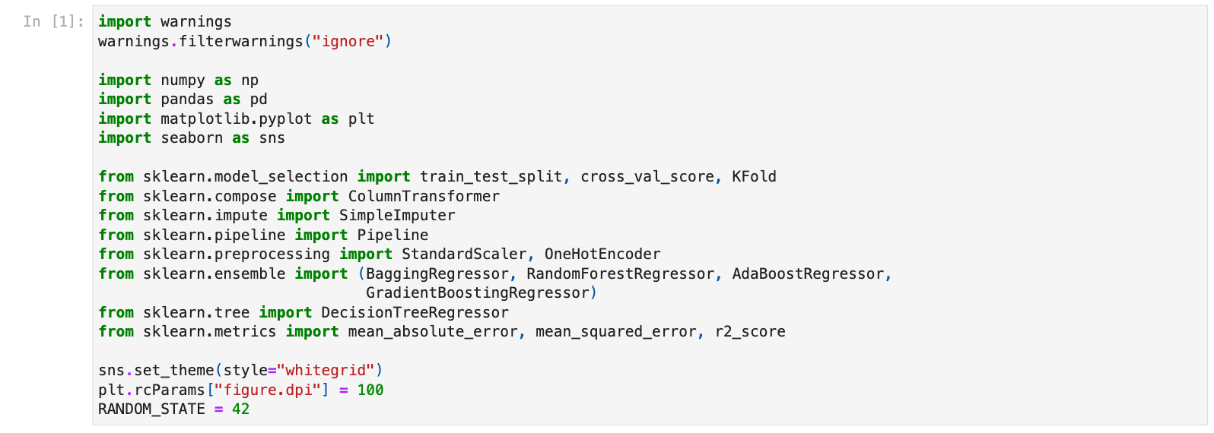
Рис. 1.1 — Импорт библиотек и задание параметров (random_state, оформление графиков)
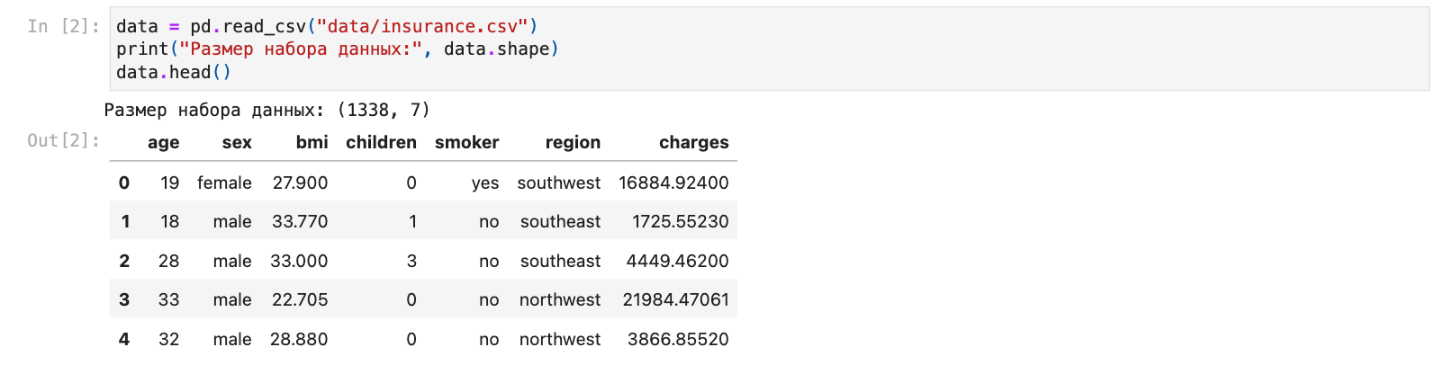
Рис. 1.2 — Загрузка набора данных Medical Cost (insurance) с Kaggle: размер таблицы (1338 строк, 7 столбцов) и первые пять записей
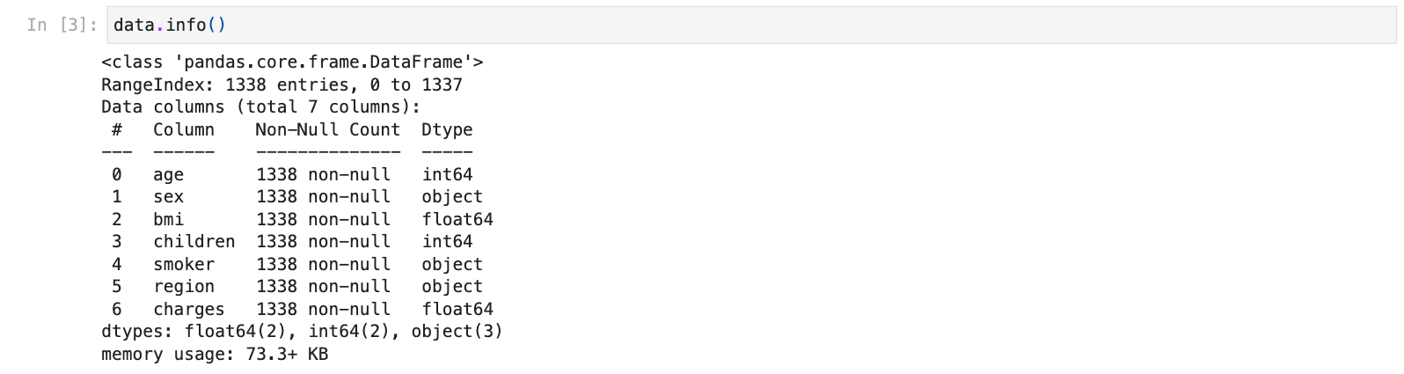
Рис. 1.3 — Структура набора данных: типы признаков и количество непропущенных значений (пропусков нет — во всех столбцах по 1338 значений)
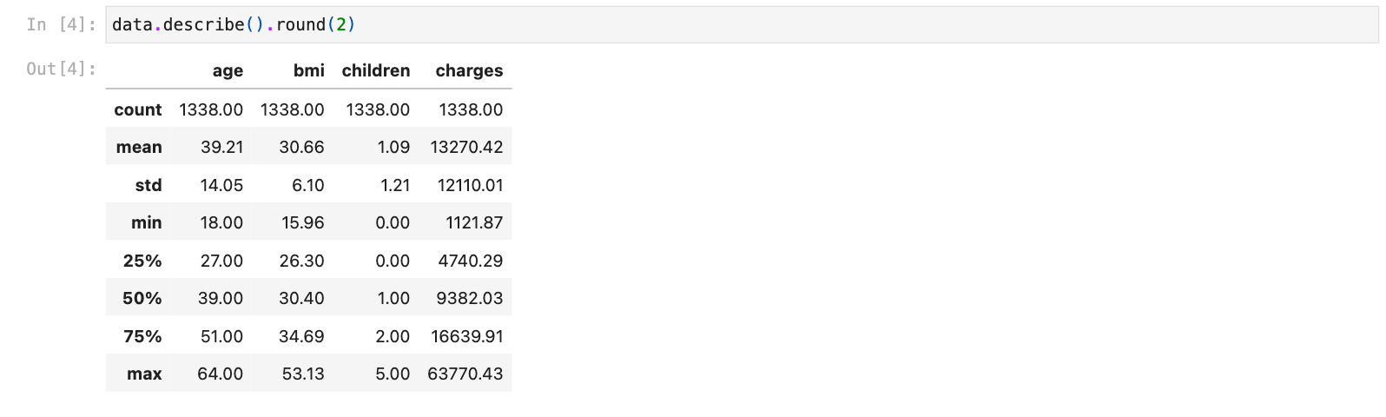
Рис. 1.4 — Описательная статистика числовых признаков (среднее, стандартное отклонение, минимум, квартили, максимум)
2. Разведочный анализ данных
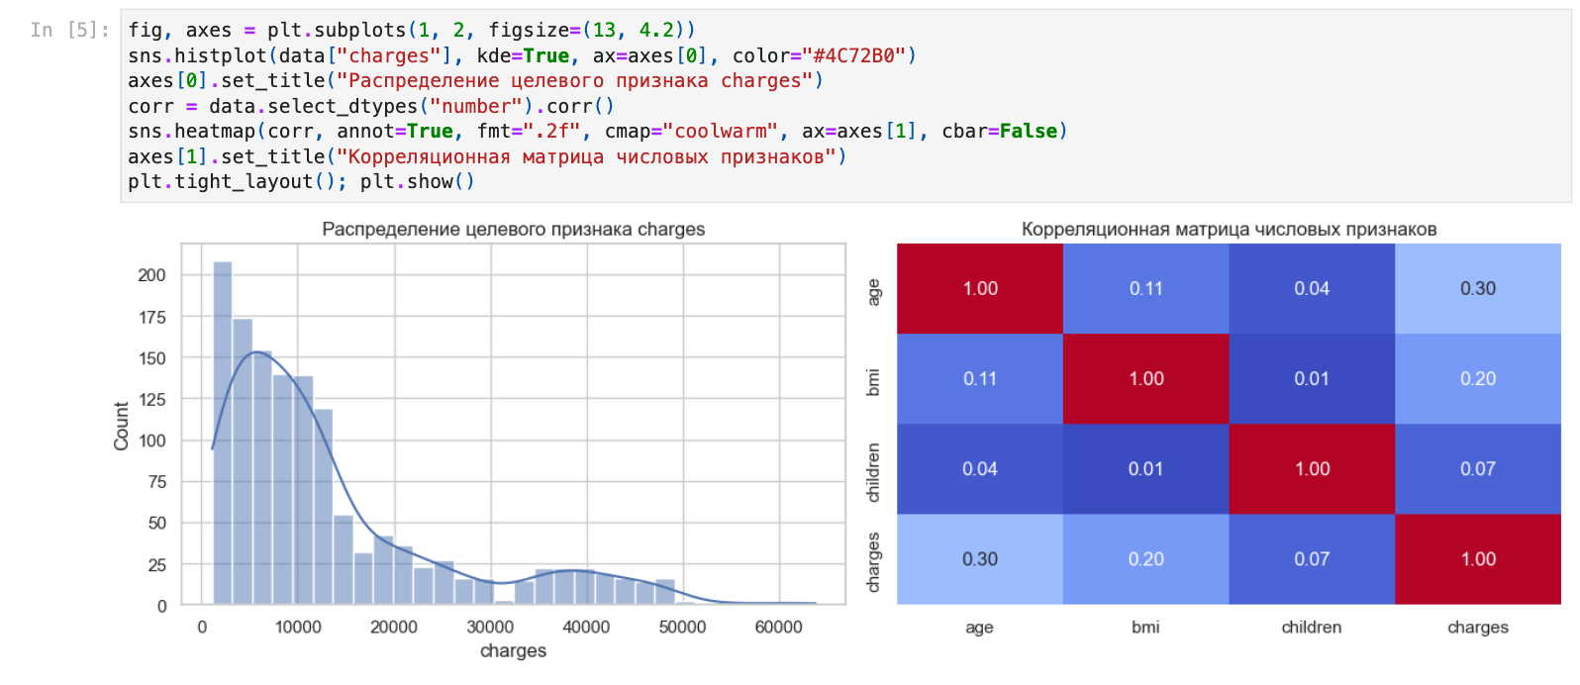
Рис. 1.5 — Распределение целевого признака charges и корреляционная матрица числовых признаков
3. Обработка пропусков и кодирование категориальных признаков
Проверяем набор данных на пропуски и дубликаты. Пропусков в датасете нет, поэтому заполнение не требуется; шаг SimpleImputer оставлен в конвейере как защитный (на новых данных пропуски могут появиться). Единственная полностью повторяющаяся строка (дубликат) удаляется.
Категориальные признаки sex, smoker, region кодируются One-Hot, числовые — стандартизуются. Вся предобработка собрана в ColumnTransformer и обучается только по обучающей выборке (нет утечки данных).
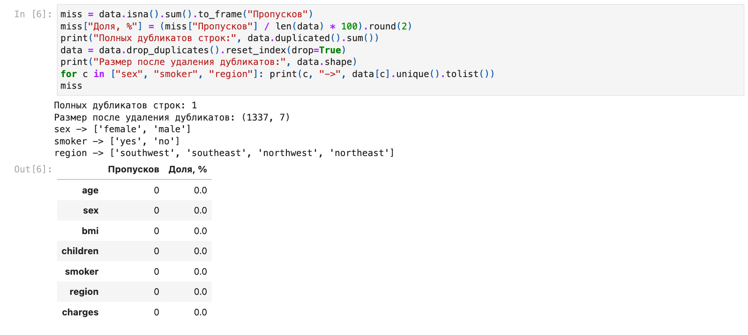
Рис. 1.6 — Пропуски и дубликаты: найден и удалён один дубликат (осталось 1337 строк); значения категориальных признаков sex, smoker, region
4. Разделение выборки на обучающую и тестовую
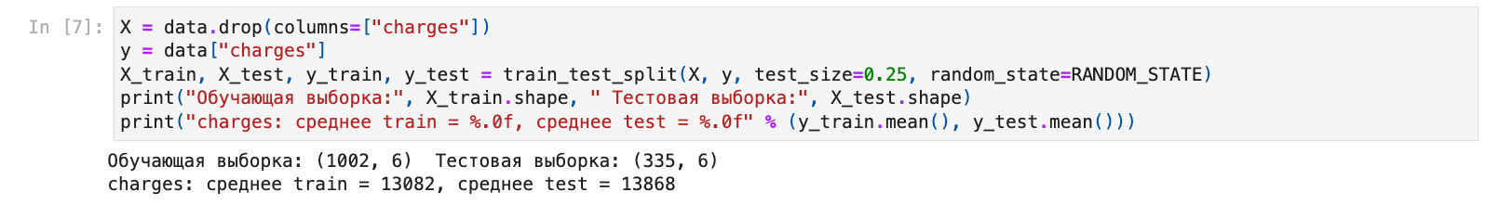
Рис. 1.7 — Разделение на обучающую (1002) и тестовую (335) выборки методом train_test_split
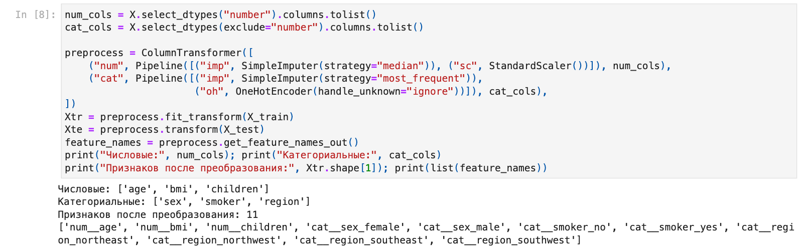
Рис. 1.8 — Предобработка: стандартизация числовых и One-Hot кодирование категориальных признаков; список из 11 признаков после преобразования
5. Обучение ансамблевых моделей
Обучаются четыре модели:
- Бэггинг (BaggingRegressor над деревьями решений) — группа бэггинга;
- Случайный лес (RandomForestRegressor) — группа бэггинга;
- AdaBoost (AdaBoostRegressor);
- Градиентный бустинг (GradientBoostingRegressor).
В качестве базовой линии добавлено одиночное дерево решений.
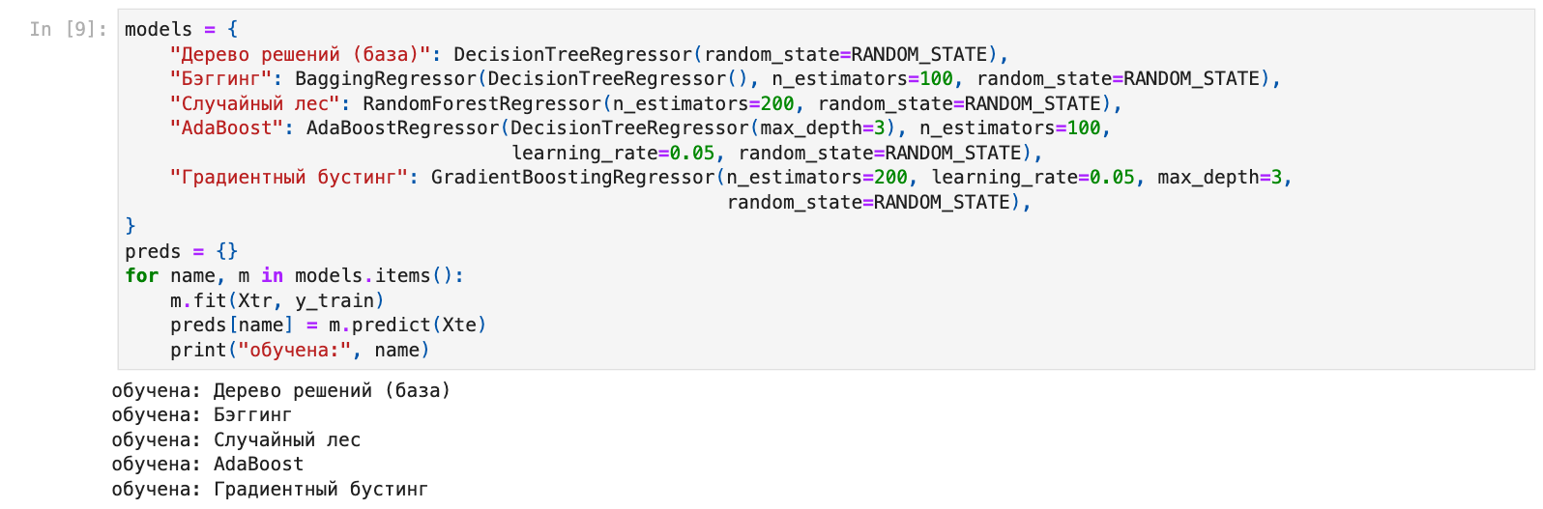
Рис. 1.9 — Обучение моделей: одиночное дерево (база), бэггинг, случайный лес, AdaBoost и градиентный бустинг
6. Оценка качества моделей
Для задачи регрессии используются метрики: MAE (средняя абсолютная ошибка, в долларах), RMSE (корень из среднеквадратичной ошибки) и R² (коэффициент детерминации). Дополнительно — средний R² при 5-кратной кросс-валидации на обучающей выборке.
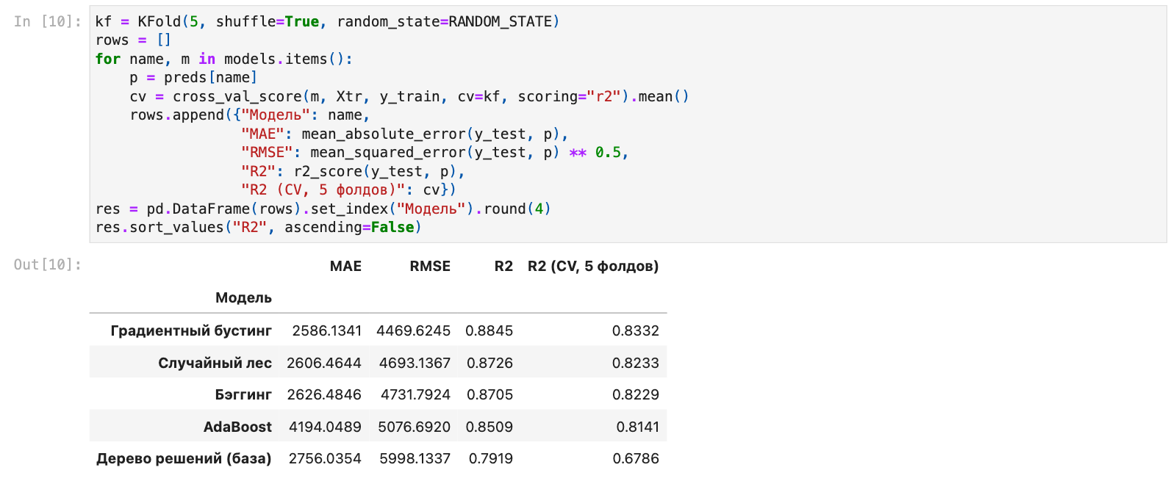
Рис. 1.10 — Таблица метрик качества моделей на тестовой выборке (MAE, RMSE, R²) и средний R² при кросс-валидации
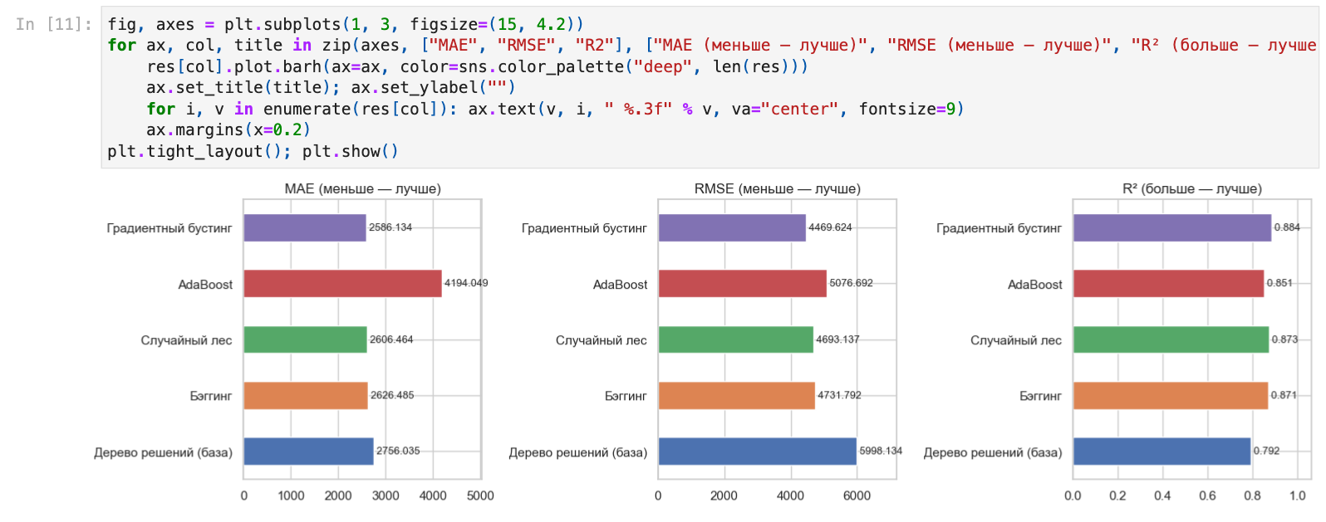
Рис. 1.11 — Столбчатые диаграммы метрик MAE, RMSE и R² для всех моделей на тестовой выборке
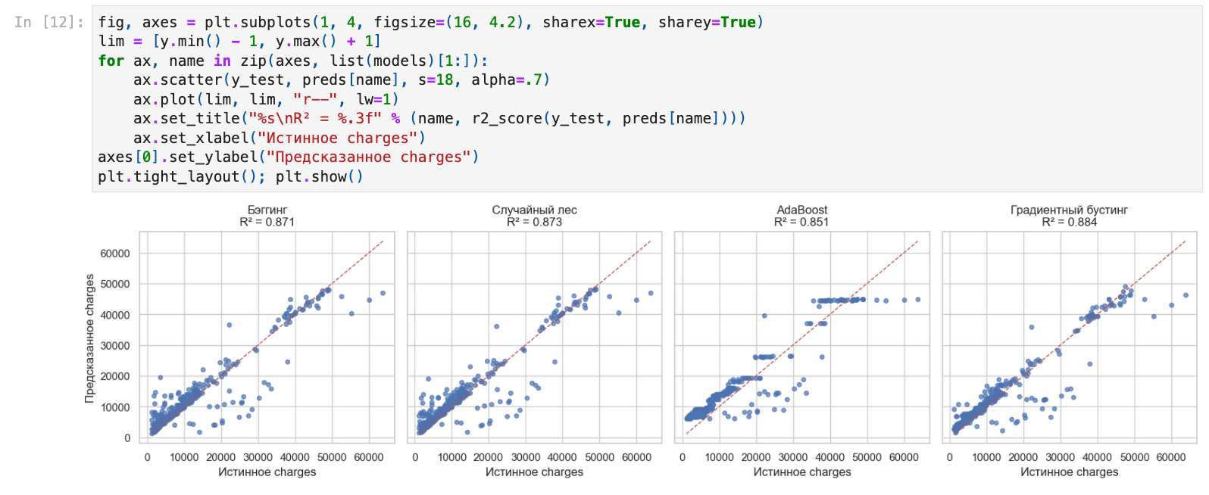
Рис. 1.12 — Диаграммы «истинное — предсказанное значение charges» для четырёх ансамблевых моделей
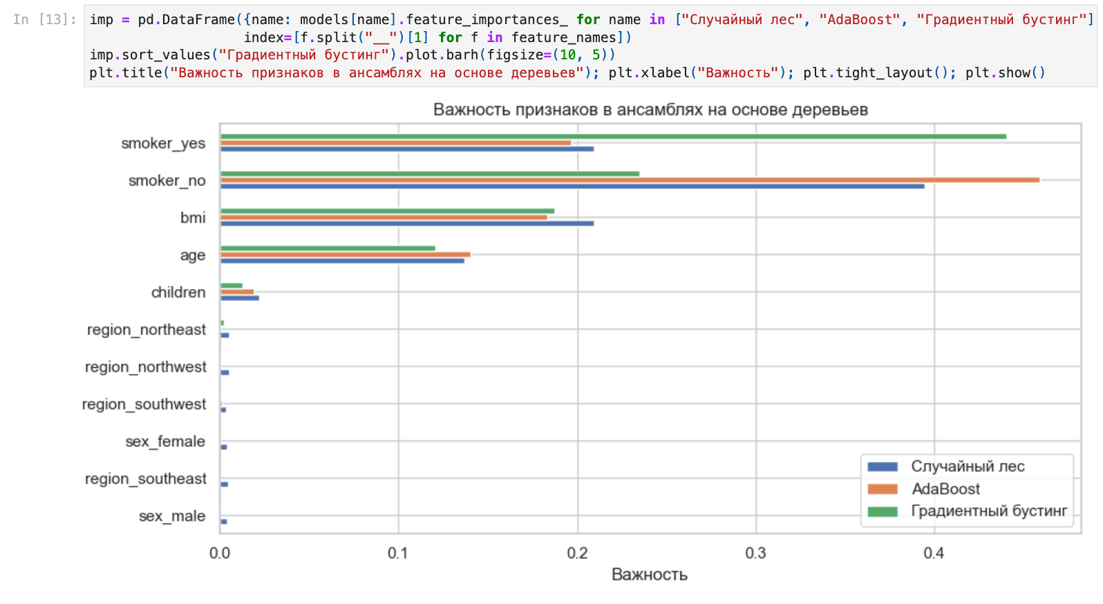
Рис. 1.13 — Важность признаков в случайном лесу, AdaBoost и градиентном бустинге
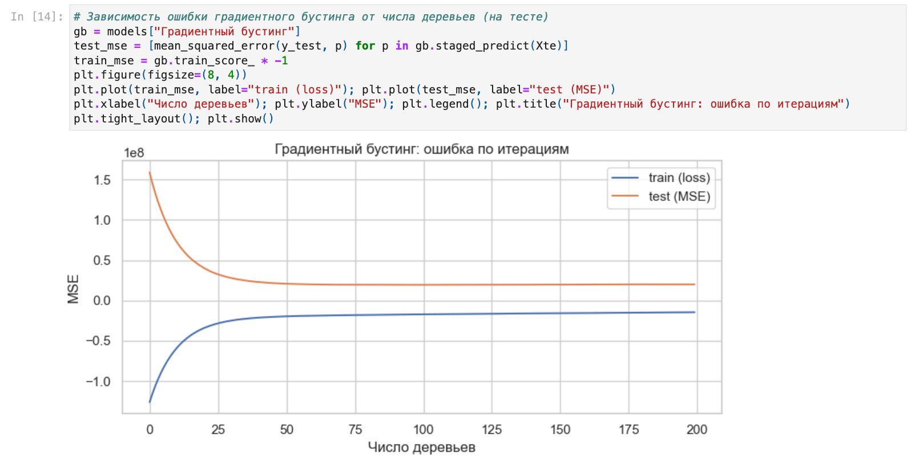
Рис. 1.14 — Градиентный бустинг: зависимость ошибки (MSE) на обучающей и тестовой выборках от числа деревьев
7. Выводы
- Выбран датасет Medical Cost Personal Datasets с Kaggle (mirichoi0218/insurance), задача регрессии (charges). Пропусков нет, найден и удалён один дубликат (1338 → 1337 строк); sex, smoker, region закодированы One-Hot, числовые признаки стандартизованы. Предобработка обучается только на train.
- Выборка разделена train_test_split (75/25): 1002 объекта в обучении и 335 в тесте.
- Обучены две модели бэггинга (бэггинг над деревьями и случайный лес), AdaBoost и градиентный бустинг; одиночное дерево решений использовано как базовая линия.
- Все ансамбли лучше одиночного дерева (R² 0.792 → 0.851–0.885, RMSE 5998 → 4470–5077 долларов): усреднение и последовательная коррекция снижают дисперсию и переобучение глубокого дерева. Особенно заметен выигрыш по кросс-валидации: у одиночного дерева R² = 0.679, у ансамблей 0.814–0.833.
- Лучший результат у градиентного бустинга: R² = 0.885, MAE = 2586, RMSE = 4470 на тесте и лучший средний R² по кросс-валидации (0.833). Следом идут случайный лес (R² = 0.873, CV 0.823) и бэггинг (R² = 0.871, CV 0.823); эти две модели почти неотличимы.
- AdaBoost — самый слабый ансамбль (R² = 0.851, CV 0.814), причём его MAE = 4194 заметно хуже, чем у остальных (около 2600): AdaBoost систематически завышает предсказания (средняя ошибка на тесте +2089 долларов, для клиентов с расходами меньше 10000 — около +3800), тогда как у остальных ансамблей смещение не превышает 350. Параметры (глубина 3, learning_rate = 0.05) подобраны по кросс-валидации только на обучающей выборке.
- Наиболее значимые признаки — статус курильщика (smoker), индекс массы тела bmi и возраст age; children даёт малый вклад, а пол и регион почти не влияют (см. график важности признаков). Это согласуется со структурой данных: расходы курильщиков с высоким bmi резко выше, такую нелинейность деревья ловят автоматически.
- Различия между градиентным бустингом, случайным лесом и бэггингом невелики (около 0.01–0.015 по R²) и сопоставимы с разбросом из-за размера тестовой выборки (335 объектов), поэтому превосходство градиентного бустинга нужно считать умеренным, а не абсолютным.

Часть 2
Ансамблевые модели: стекинг, многослойный персептрон и методы группового учёта аргументов (мгуа)
2.1. Описание задания
Ссылка на постановку задания:
- https://github.com/ugapanyuk/courses_current/wiki/LAB_TMO_ENSEMBLES_2
Тема: ансамблевые модели: стекинг, многослойный персептрон и методы группового учёта аргументов (МГУА).
Цель лабораторной работы:
изучение ансамблевых моделей машинного обучения.
Задание:
- Выберите набор данных (датасет) для решения задачи классификации или регрессии.
- В случае необходимости проведите удаление или заполнение пропусков и кодирование категориальных признаков.
- С использованием метода train_test_split разделите выборку на обучающую и тестовую.
- Обучите следующие модели: одну из моделей группы стекинга; многослойный персептрон (можно использовать TensorFlow или PyTorch); (опционально) два метода группы МГУА из библиотеки gmdh — один линейный (COMBI / MULTI) и один нелинейный (MIA / RIA). Библиотека gmdh пока не поддерживает задачи классификации.
- Оцените качество моделей с помощью подходящих для задачи метрик. Сравните качество полученных моделей.
- Напишите отзыв о библиотеке gmdh в Telegram-канале потока ИУ5 в теме «ТМО_МГУА» (найденные ошибки поощряются дополнительными баллами на экзамене).
Требования к отчёту:
Отчёт по лабораторной работе должен содержать:
- титульный лист;
- описание задания;
- текст программы;
- экранные формы с примерами выполнения программы.
Фрагменты «текст программы» и «экранные формы» соответствуют ячейкам ноутбука Lab5_part2.ipynb и результатам их выполнения.

Выбранный датасет:
Medical Cost Personal Datasets с сайта kaggle.com (mirichoi0218/insurance, https://www.kaggle.com/datasets/mirichoi0218/insurance), 1338 наблюдений, целевой признак charges (страховые расходы, USD). Выбрана задача регрессии, так как методы МГУА библиотеки gmdh не поддерживают классификацию. Есть категориальные признаки sex, smoker, region; пропусков нет, один дубликат строки удалён.
Примечание. Библиотека gmdh на компьютере автора не собралась (для установки нужны Boost ≥ 1.79 и принятая лицензия Xcode), поэтому опциональные методы МГУА — линейный COMBI и нелинейный MIA — реализованы вручную на NumPy (классы COMBI и MIA в тексте программы). Пункт 6 задания (отзыв в Telegram) выполняется отдельно и в отчёт не входит.

2.2. Текст программы
Ниже приведён полный текст программы (ячейки ноутбука Lab5_part2.ipynb по порядку выполнения).
1. Выбор набора данных
import warnings, itertools
warnings.filterwarnings("ignore")
import numpy as np
import pandas as pd
import matplotlib.pyplot as plt
import seaborn as sns
from sklearn.model_selection import train_test_split, cross_val_score, KFold
from sklearn.compose import ColumnTransformer
from sklearn.impute import SimpleImputer
from sklearn.pipeline import Pipeline
from sklearn.preprocessing import StandardScaler, OneHotEncoder
from sklearn.base import BaseEstimator, RegressorMixin
from sklearn.linear_model import LinearRegression, RidgeCV
from sklearn.ensemble import StackingRegressor, RandomForestRegressor, GradientBoostingRegressor
from sklearn.svm import SVR
from sklearn.neural_network import MLPRegressor
from sklearn.metrics import mean_absolute_error, mean_squared_error, r2_score
sns.set_theme(style="whitegrid")
plt.rcParams["figure.dpi"] = 100
RANDOM_STATE = 42
data = pd.read_csv("data/insurance.csv")
print("Размер набора данных:", data.shape)
data.head()
miss = data.isna().sum().to_frame("Пропусков")
miss["Доля, %"] = (miss["Пропусков"] / len(data) * 100).round(2)
print("Типы признаков:"); print(data.dtypes.to_string()); print()
print("Полных дубликатов строк:", data.duplicated().sum())
data = data.drop_duplicates().reset_index(drop=True)
print("Размер после удаления дубликатов:", data.shape); print()
miss
2. Предобработка и разделение выборки
X = data.drop(columns=["charges"])
y = data["charges"]
X_train, X_test, y_train, y_test = train_test_split(X, y, test_size=0.25, random_state=RANDOM_STATE)
num_cols = X.select_dtypes("number").columns.tolist()
cat_cols = X.select_dtypes(exclude="number").columns.tolist()
preprocess = ColumnTransformer([
("num", Pipeline([("imp", SimpleImputer(strategy="median")), ("sc", StandardScaler())]), num_cols),
("cat", Pipeline([("imp", SimpleImputer(strategy="most_frequent")),
("oh", OneHotEncoder(handle_unknown="ignore"))]), cat_cols),
])
Xtr = preprocess.fit_transform(X_train)
Xte = preprocess.transform(X_test)
feature_names = [f.split("__")[1] for f in preprocess.get_feature_names_out()]
print("Обучающая:", Xtr.shape, " Тестовая:", Xte.shape)
print("Признаки:", feature_names)
3. Модель группы стекинга
stacking = StackingRegressor(
estimators=[("rf", RandomForestRegressor(n_estimators=200, random_state=RANDOM_STATE)),
("gb", GradientBoostingRegressor(n_estimators=200, learning_rate=0.05, random_state=RANDOM_STATE)),
("svr", SVR(C=10, gamma="scale"))],
final_estimator=RidgeCV(), cv=5)
stacking.fit(Xtr, y_train)
print("Веса метамодели (rf, gb, svr):", stacking.final_estimator_.coef_.round(3),
" свободный член: %.3f" % stacking.final_estimator_.intercept_)
4. Многослойный персептрон
mlp = MLPRegressor(hidden_layer_sizes=(64, 32), activation="relu", solver="adam", alpha=1e-3,
learning_rate_init=0.005, max_iter=2000, early_stopping=True,
validation_fraction=0.15, n_iter_no_change=30, random_state=RANDOM_STATE)
mlp.fit(Xtr, y_train)
print("Число эпох:", mlp.n_iter_, " Лучшее значение на валидации (R²): %.4f" % mlp.best_validation_score_)
plt.figure(figsize=(8, 4))
plt.plot(mlp.loss_curve_, label="loss (train)")
plt.plot(1 - np.array(mlp.validation_scores_), label="1 − R² (validation)")
plt.yscale("log"); plt.xlabel("Эпоха"); plt.legend(); plt.title("Обучение многослойного персептрона")
plt.tight_layout(); plt.show()
5. Методы группы МГУА (метод группового учёта аргументов)
class COMBI(BaseEstimator, RegressorMixin):
"""Линейный МГУА: полный перебор подмножеств признаков + внешний критерий регулярности."""
def __init__(self, test_size=0.33, random_state=RANDOM_STATE):
self.test_size, self.random_state = test_size, random_state
def fit(self, X, y):
y = np.asarray(y, float)
A, B, yA, yB = train_test_split(X, y, test_size=self.test_size, random_state=self.random_state)
best = (np.inf, None)
for k in range(1, X.shape[1] + 1):
for cols in itertools.combinations(range(X.shape[1]), k):
cols = list(cols)
m = LinearRegression().fit(A[:, cols], yA)
err = mean_squared_error(yB, m.predict(B[:, cols]))
if err < best[0]: best = (err, cols)
self.criterion_, self.cols_ = best
self.model_ = LinearRegression().fit(X[:, self.cols_], y)
return self
def predict(self, X):
return self.model_.predict(X[:, self.cols_])
def _poly(xi, xj):
return np.column_stack([np.ones_like(xi), xi, xj, xi * xj, xi ** 2, xj ** 2])
class MIA(BaseEstimator, RegressorMixin):
"""Нелинейный многорядный МГУА с частными описаниями — полиномами 2-й степени."""
def __init__(self, n_best=8, max_layers=5, test_size=0.33, random_state=RANDOM_STATE):
self.n_best, self.max_layers, self.test_size, self.random_state = n_best, max_layers, test_size, random_state
def fit(self, X, y):
y = np.asarray(y, float)
idxA, idxB = train_test_split(np.arange(len(y)), test_size=self.test_size, random_state=self.random_state)
Z = X.copy(); self.layers_ = []; self.history_ = []; best_err = np.inf
for layer in range(self.max_layers):
neurons = []
for i, j in itertools.combinations(range(Z.shape[1]), 2):
P = _poly(Z[:, i], Z[:, j])
w = np.linalg.lstsq(P[idxA], y[idxA], rcond=None)[0]
err = mean_squared_error(y[idxB], P[idxB] @ w)
neurons.append((err, i, j, w))
neurons.sort(key=lambda t: t[0]); neurons = neurons[: self.n_best]
if neurons[0][0] >= best_err: break # ошибка на B перестала убывать
best_err = neurons[0][0]; self.history_.append(best_err)
self.layers_.append([(i, j, w) for _, i, j, w in neurons])
Z = np.column_stack([_poly(Z[:, i], Z[:, j]) @ w for _, i, j, w in neurons])
self.criterion_ = best_err
return self
def predict(self, X):
Z = X
for layer in self.layers_:
Z = np.column_stack([_poly(Z[:, i], Z[:, j]) @ w for i, j, w in layer])
return Z[:, 0] # выход лучшего нейрона последнего ряда
combi = COMBI().fit(Xtr, y_train)
mia = MIA().fit(Xtr, y_train)
print("COMBI: выбрано признаков %d из %d:" % (len(combi.cols_), Xtr.shape[1]), [feature_names[c] for c in combi.cols_])
print("COMBI: критерий регулярности (MSE на B) = %.3f" % combi.criterion_)
print("MIA: число рядов =", len(mia.layers_), "; MSE на B по рядам:", np.round(mia.history_, 3))
6. Оценка качества моделей
models = {
"Линейная регрессия (база)": LinearRegression().fit(Xtr, y_train),
"Стекинг": stacking,
"Персептрон (MLP)": mlp,
"МГУА COMBI (линейный)": combi,
"МГУА MIA (нелинейный)": mia,
}
kf = KFold(5, shuffle=True, random_state=RANDOM_STATE)
rows, preds = [], {}
for name, m in models.items():
p = m.predict(Xte); preds[name] = p
cv = cross_val_score(m, Xtr, y_train, cv=kf, scoring="r2").mean()
rows.append({"Модель": name, "MAE": mean_absolute_error(y_test, p),
"RMSE": mean_squared_error(y_test, p) ** 0.5, "R2": r2_score(y_test, p), "R2 (CV, 5 фолдов)": cv})
res = pd.DataFrame(rows).set_index("Модель").round(4)
res.sort_values("R2", ascending=False)
fig, axes = plt.subplots(1, 3, figsize=(15, 4.2))
for ax, col, title in zip(axes, ["MAE", "RMSE", "R2"], ["MAE (меньше — лучше)", "RMSE (меньше — лучше)", "R² (больше — лучше)"]):
res[col].plot.barh(ax=ax, color=sns.color_palette("deep", len(res)))
ax.set_title(title); ax.set_ylabel("")
for i, v in enumerate(res[col]): ax.text(v, i, " %.3f" % v, va="center", fontsize=9)
ax.margins(x=0.2)
plt.tight_layout(); plt.show()
fig, axes = plt.subplots(1, 5, figsize=(20, 4.2), sharex=True, sharey=True)
lim = [y.min() - 1, y.max() + 1]
for ax, name in zip(axes, models):
ax.scatter(y_test, preds[name], s=18, alpha=.7); ax.plot(lim, lim, "r--", lw=1)
ax.set_title("%s\nR² = %.3f" % (name, r2_score(y_test, preds[name])), fontsize=10); ax.set_xlabel("Истинное charges")
axes[0].set_ylabel("Предсказанное charges")
plt.tight_layout(); plt.show()
7. Выводы
- Использован датасет Medical Cost Personal Datasets с Kaggle (mirichoi0218/insurance), регрессия charges. Пропусков нет, удалён один дубликат (1337 строк); категориальные признаки закодированы One-Hot, числовые стандартизованы, выборка разделена train_test_split (1002 / 335 объектов).
- Обучены: стекинг (случайный лес + градиентный бустинг + SVR, метамодель RidgeCV), многослойный персептрон (64-32, ReLU, Adam, ранняя остановка) и два метода МГУА — линейный COMBI и нелинейный MIA (реализованы вручную, так как библиотека gmdh не собралась: нужен Boost и принятая лицензия Xcode).
- Лучшая модель — стекинг: R² = 0.885, MAE = 2581, RMSE = 4463 на тесте и лучший средний R² по кросс-валидации (0.835). Метамодель почти целиком опирается на градиентный бустинг (вес 0.885), случайному лесу дала 0.114, а SVR — небольшой отрицательный вес (−0.059): выигрыш стекинга над одиночным градиентным бустингом из части 1 (R² = 0.885) практически нулевой.
- МГУА MIA (R² = 0.878, MAE = 2681, CV 0.818) и многослойный персептрон (R² = 0.875, MAE = 2928, CV 0.818) показывают близкое качество и заметно лучше линейных моделей: нелинейные зависимости (влияние smoker в сочетании с bmi) линейная модель уловить не может. Пять рядов MIA сформировали полином высокой степени; при 10 рядах алгоритм расходится, поэтому число рядов ограничено пятью (подбор по кросс-валидации).
- МГУА COMBI (R² = 0.794, MAE = 4082) практически совпадает с линейной регрессией (R² = 0.796, MAE = 4069): из 11 признаков выбрано 6 (age, bmi, children, smoker_no, region_northwest, region_southeast), но линейная модель принципиально не описывает взаимодействие smoker и bmi, поэтому качество не выросло. Плюс метода — интерпретируемая модель с меньшим числом признаков при том же качестве.
- Итоговое ранжирование по R² на тесте: стекинг (0.885) > MIA (0.878) > MLP (0.875) > линейная регрессия (0.796) ≈ COMBI (0.794). Стекинг, MIA и MLP различаются менее чем на 0.01 по R² при тестовой выборке в 335 объектов, поэтому порядок между ними неустойчив; принципиальный разрыв — между нелинейными моделями и линейными (около 0.08 по R²).
- Для сравнения, в части 1 лучший одиночный ансамбль (градиентный бустинг) дал R² = 0.885, то есть стекинг его не улучшил, а лишь сравнялся с ним.

2.3. Экранные формы с примерами выполнения программы
Ниже приведены скриншоты выполнения ячеек ноутбука (код и результат) с пояснениями.
1. Выбор набора данных
Используется датасет Medical Cost Personal Datasets с сайта [kaggle.com](https://www.kaggle.com/datasets/mirichoi0218/insurance) (mirichoi0218/insurance), файл data/insurance.csv — медицинские страховые расходы 1338 клиентов.
Задача регрессии: предсказать charges (страховые расходы, доллары США) по признакам age, sex, bmi, children, smoker, region. Регрессия выбрана ещё и потому, что методы МГУА решают только задачи регрессии.
В датасете нет пропусков, но есть категориальные признаки (sex, smoker, region) и один дубликат строки.
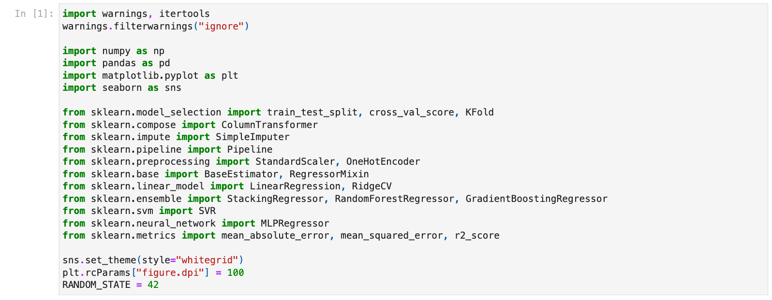
Рис. 2.1 — Импорт библиотек и задание параметров (random_state, оформление графиков)
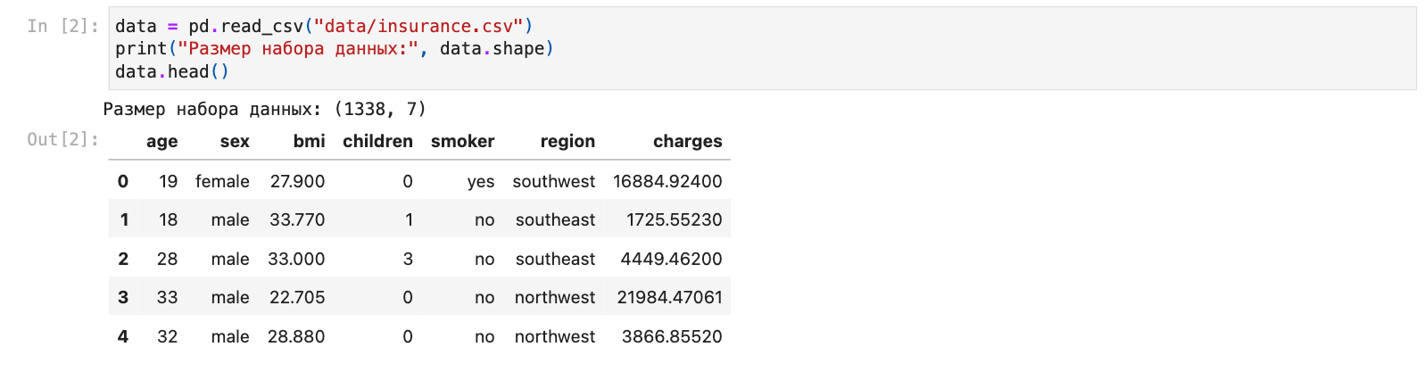
Рис. 2.2 — Загрузка набора данных Medical Cost (insurance) с Kaggle: размер таблицы и первые пять записей
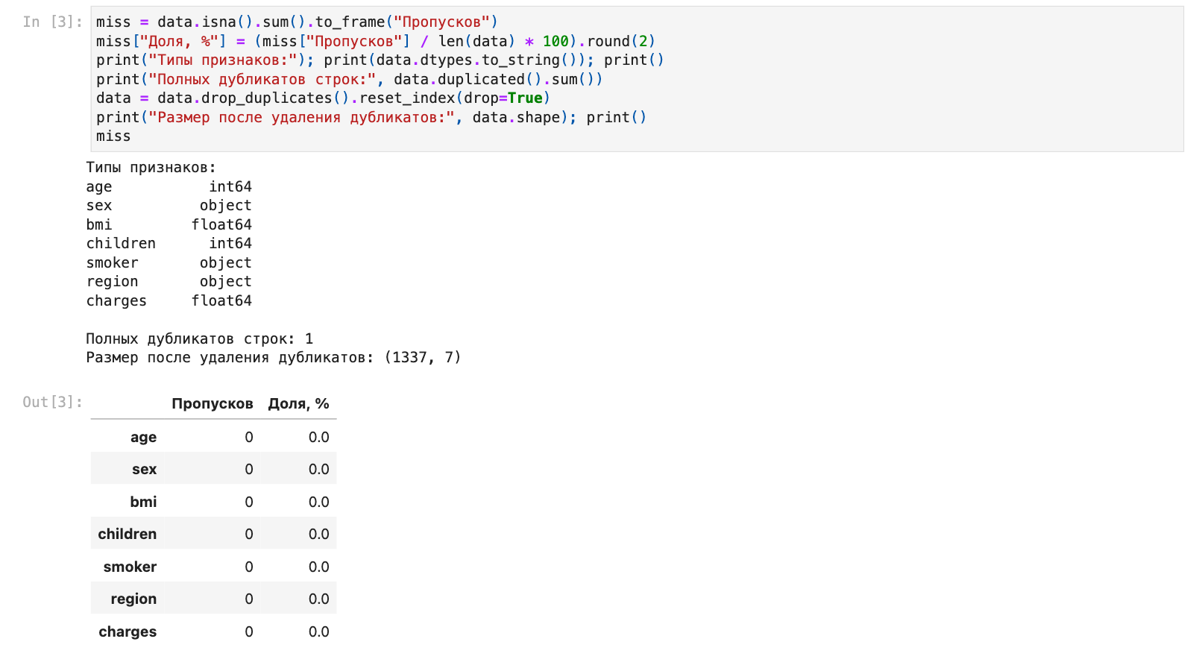
Рис. 2.3 — Типы признаков, удаление дубликата (1337 строк) и количество пропущенных значений по каждому признаку
2. Предобработка и разделение выборки
Дубликат строки удалён (см. выше). Пропусков нет, поэтому SimpleImputer оставлен лишь как защитный шаг; категориальные признаки sex, smoker, region кодируются One-Hot, числовые стандартизуются (это важно для персептрона и МГУА). Выборка делится train_test_split в пропорции 75/25.
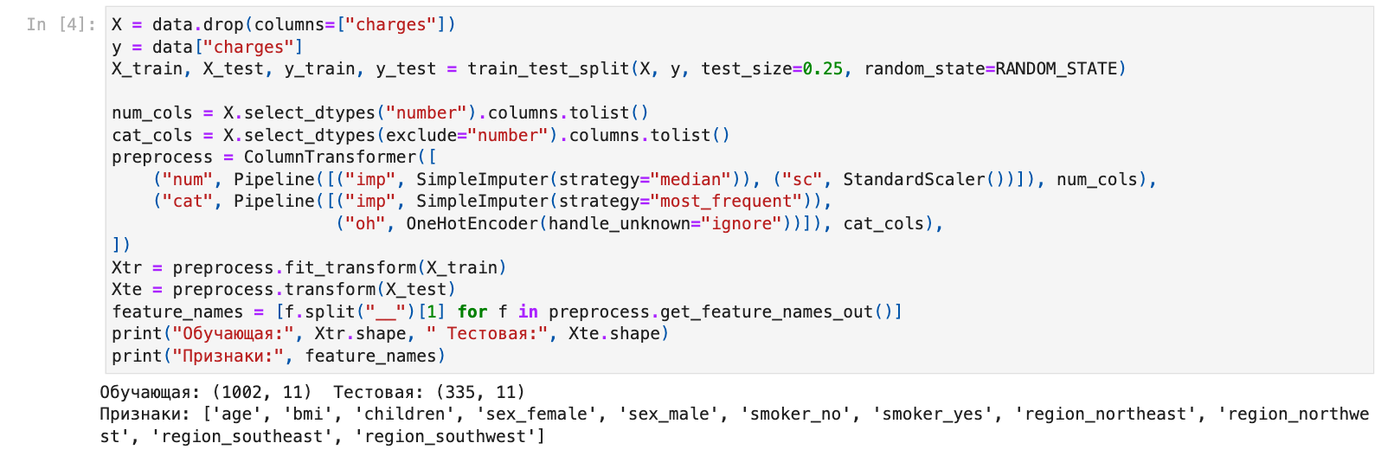
Рис. 2.4 — Разделение выборки методом train_test_split (1002 / 335), предобработка признаков и список из 11 признаков после преобразования
3. Модель группы стекинга
StackingRegressor: базовые модели — случайный лес, градиентный бустинг и SVR (с RBF-ядром); метамодель — RidgeCV, обучается на out-of-fold предсказаниях базовых моделей (5-кратная кросс-валидация).
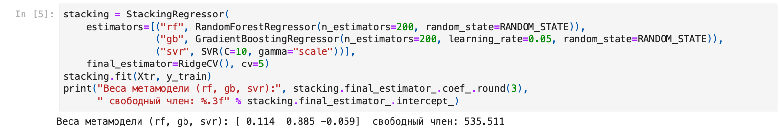
Рис. 2.5 — Обучение стекинга (случайный лес + градиентный бустинг + SVR, метамодель RidgeCV) и веса метамодели
4. Многослойный персептрон
Используется MLPRegressor из scikit-learn: два скрытых слоя (64 и 32 нейрона, ReLU), оптимизатор Adam, ранняя остановка по валидационной части обучающей выборки.
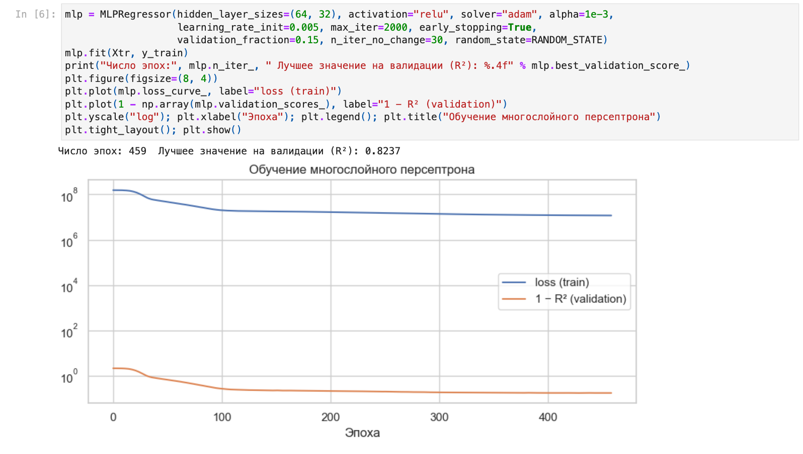
Рис. 2.6 — Обучение многослойного персептрона (64-32, ReLU, Adam, ранняя остановка) и кривые обучения
5. Методы группы МГУА (метод группового учёта аргументов)
Библиотека gmdh (Python-обёртка над C++-ядром) не устанавливается на данной машине: для сборки требуется Boost ≥ 1.79 и принятая лицензия Xcode. Поэтому оба метода МГУА реализованы вручную на NumPy в соответствии с описанием алгоритмов:
- COMBI (линейный, комбинаторный): перебираются все непустые подмножества признаков, для каждого строится линейная регрессия по МНК на части выборки *A*; внешний критерий регулярности — среднеквадратичная ошибка на части *B*. Выбирается подмножество с минимальным критерием, затем модель пересчитывается на всей обучающей выборке.
- MIA (многорядный, нелинейный): на каждом ряду для всех пар входов строятся частные описания — полиномы 2-й степени y = a0 + a1·xi + a2·xj + a3·xi·xj + a4·xi² + a5·xj². Коэффициенты подбираются на *A*, отбор лучших F нейронов — по ошибке на *B*. Выходы отобранных нейронов становятся входами следующего ряда; наращивание рядов прекращается, когда ошибка на *B* перестаёт убывать, но не более max_layers рядов. Ограничение числа рядов (max_layers) — способ регуляризации: степень итогового полинома растёт как 2ᵏ, и при большом числе рядов модель неустойчива при экстраполяции. По 5-кратной кросс-валидации на обучающей выборке средний R² равен: 1 ряд — 0.719, 2 ряда — 0.807, 3 ряда — 0.808, 5 рядов — 0.818, а при 10 рядах модель расходится (R² ≈ −4918). Выбрано max_layers = 5.
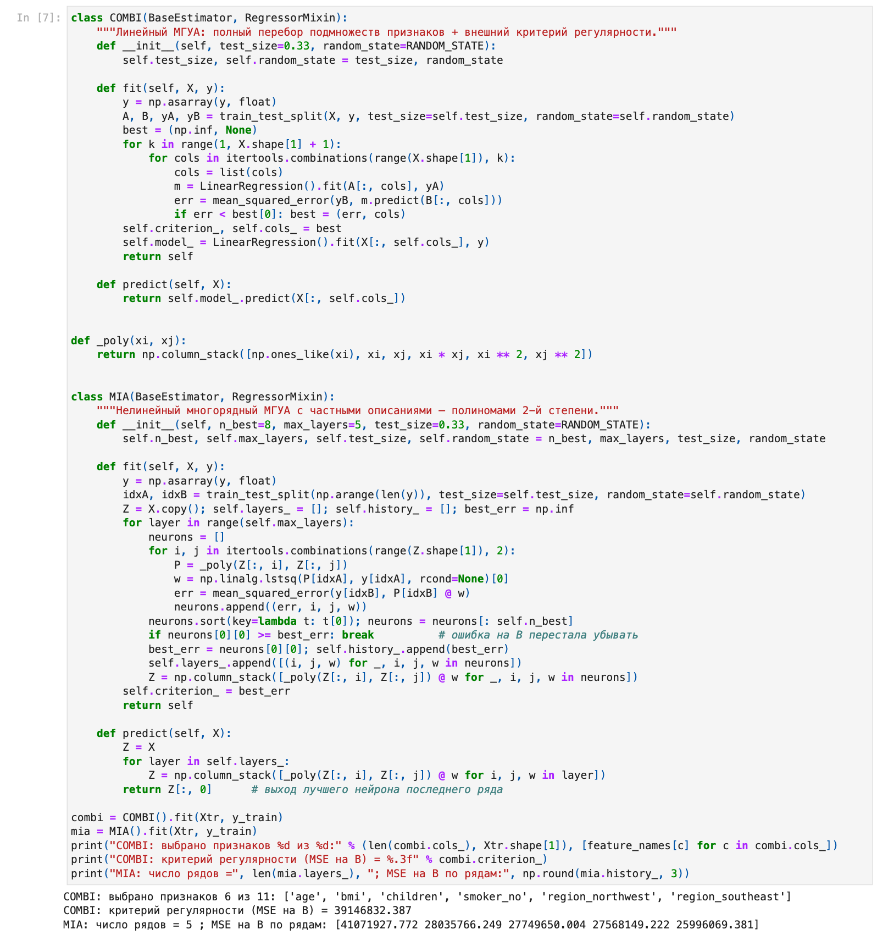
Рис. 2.7 — Реализация и обучение методов МГУА: линейного COMBI и нелинейного MIA; выбранные признаки и ошибка на проверочной части по рядам
6. Оценка качества моделей
Метрики: MAE, RMSE и R² на тестовой выборке, а также средний R² при 5-кратной кросс-валидации на обучающей выборке. В сравнение включена линейная регрессия как базовая линия.
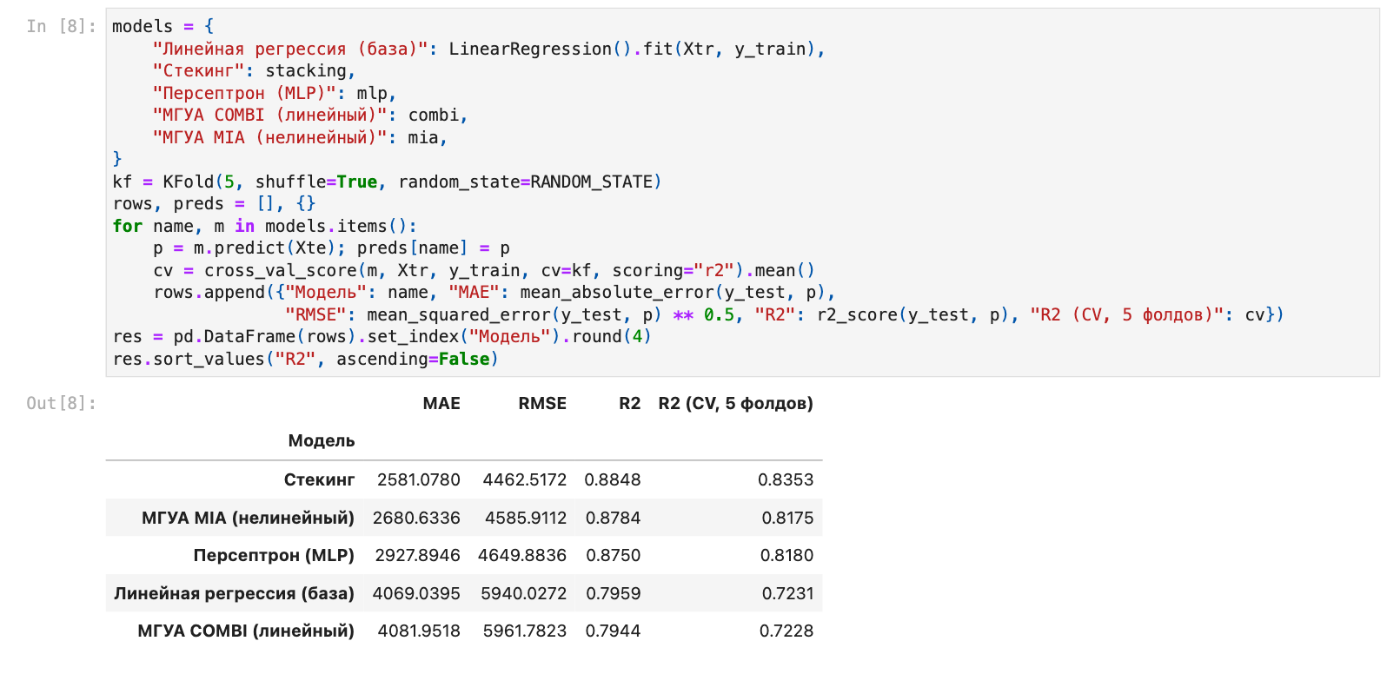
Рис. 2.8 — Таблица метрик качества всех моделей на тестовой выборке (MAE, RMSE, R²) и средний R² при кросс-валидации
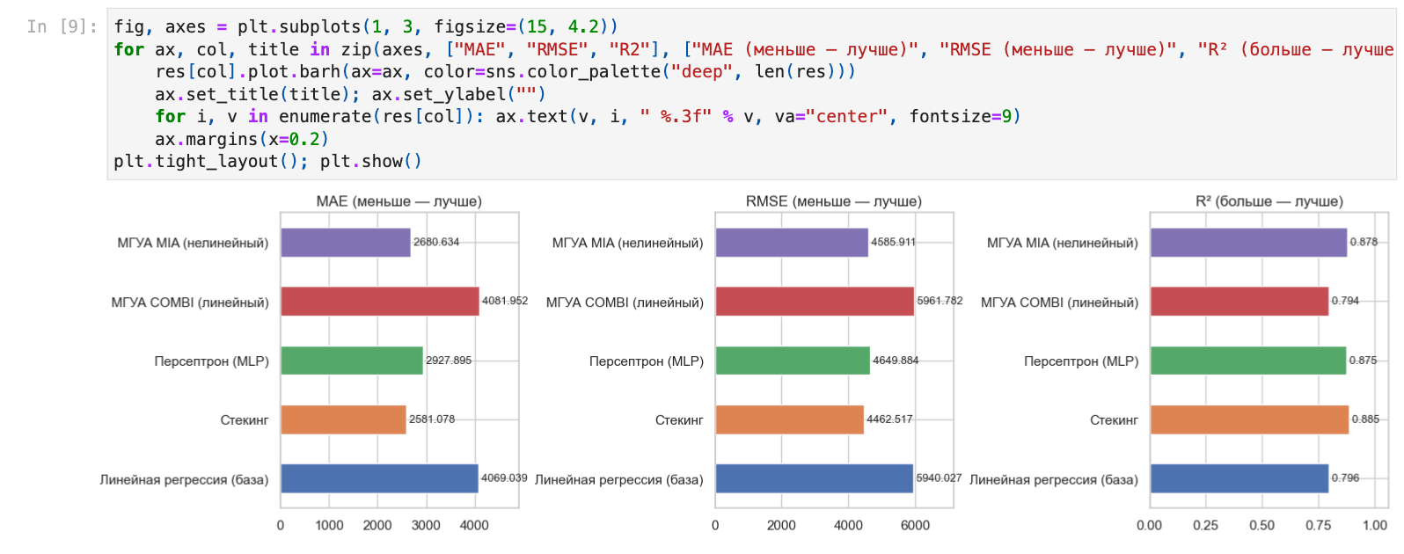
Рис. 2.9 — Столбчатые диаграммы метрик MAE, RMSE и R² для всех моделей на тестовой выборке
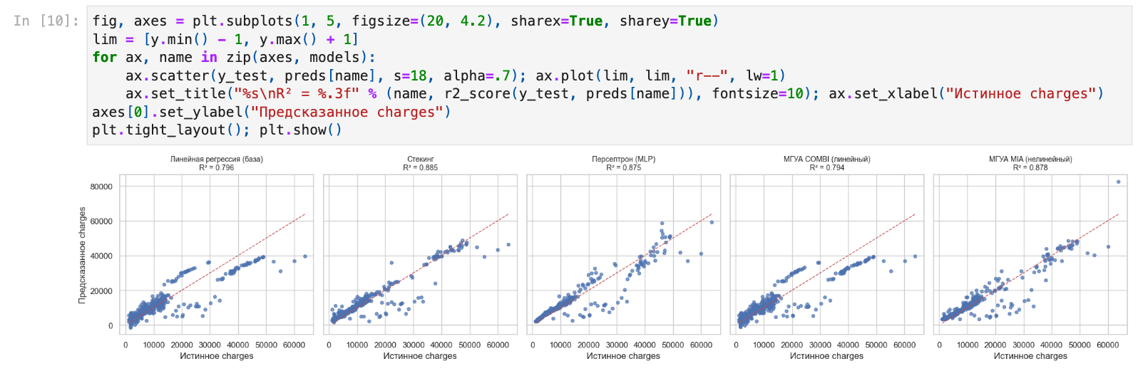
Рис. 2.10 — Диаграммы «истинное — предсказанное значение charges» для всех моделей
7. Выводы
- Использован датасет Medical Cost Personal Datasets с Kaggle (mirichoi0218/insurance), регрессия charges. Пропусков нет, удалён один дубликат (1337 строк); категориальные признаки закодированы One-Hot, числовые стандартизованы, выборка разделена train_test_split (1002 / 335 объектов).
- Обучены: стекинг (случайный лес + градиентный бустинг + SVR, метамодель RidgeCV), многослойный персептрон (64-32, ReLU, Adam, ранняя остановка) и два метода МГУА — линейный COMBI и нелинейный MIA (реализованы вручную, так как библиотека gmdh не собралась: нужен Boost и принятая лицензия Xcode).
- Лучшая модель — стекинг: R² = 0.885, MAE = 2581, RMSE = 4463 на тесте и лучший средний R² по кросс-валидации (0.835). Метамодель почти целиком опирается на градиентный бустинг (вес 0.885), случайному лесу дала 0.114, а SVR — небольшой отрицательный вес (−0.059): выигрыш стекинга над одиночным градиентным бустингом из части 1 (R² = 0.885) практически нулевой.
- МГУА MIA (R² = 0.878, MAE = 2681, CV 0.818) и многослойный персептрон (R² = 0.875, MAE = 2928, CV 0.818) показывают близкое качество и заметно лучше линейных моделей: нелинейные зависимости (влияние smoker в сочетании с bmi) линейная модель уловить не может. Пять рядов MIA сформировали полином высокой степени; при 10 рядах алгоритм расходится, поэтому число рядов ограничено пятью (подбор по кросс-валидации).
- МГУА COMBI (R² = 0.794, MAE = 4082) практически совпадает с линейной регрессией (R² = 0.796, MAE = 4069): из 11 признаков выбрано 6 (age, bmi, children, smoker_no, region_northwest, region_southeast), но линейная модель принципиально не описывает взаимодействие smoker и bmi, поэтому качество не выросло. Плюс метода — интерпретируемая модель с меньшим числом признаков при том же качестве.
- Итоговое ранжирование по R² на тесте: стекинг (0.885) > MIA (0.878) > MLP (0.875) > линейная регрессия (0.796) ≈ COMBI (0.794). Стекинг, MIA и MLP различаются менее чем на 0.01 по R² при тестовой выборке в 335 объектов, поэтому порядок между ними неустойчив; принципиальный разрыв — между нелинейными моделями и линейными (около 0.08 по R²).
- Для сравнения, в части 1 лучший одиночный ансамбль (градиентный бустинг) дал R² = 0.885, то есть стекинг его не улучшил, а лишь сравнялся с ним.

